**值 班 专 报**

**第184期**

**2024年9月29日**

每周情况汇总〔2024〕第184期

【消防要情】

无

【灭火救援】

9月23日至9月29日，全市共接警出动24起，出动消防车辆48台（次）、消防救援人员240人（次）。

其中，火警7起，出动消防车辆14台（次）、消防救援人员70人（次）；抢险救援及社会救助17起，出动消防车辆34台（次）、消防救援人员170人（次）。

累计发送安全提示及处置要点40余条。

**本周典型火灾：无**

【综合信息】

截止9月23日至9月29日，支队对火灾录入情况进行抽查，根据《火灾与警情统计系统应用管理暂行规定》要求，各队站无迟报警情。

截止9月23日至9月29日，支队对辖区消防站poc手台共计点调20余次，各单位均应答及时，回答规范。

【全勤抽查】

9月26日15时10分，总队利用指挥视频系统对盘锦支队当日指挥长坐班值守情况进行抽查，按照要求坐班值守。

9月27日18时45分，总队利用指挥视频系统对盘锦支队机关和所辖大洼大队、红海滩大街消防救援站、辽东湾大队、滨海大道消防救援站值班值守情况进行视频点调，除红海滩大街消防救援站当日1名值班干部出警外其他值班人员全部在岗在位。

9月29日18时10分，指挥中心主任赵春浩通过指挥视频对各大队、站值班值守情况进行视频点调，除红海滩大街消防救援站当日1名值班干部执勤外其他值班人员全部在岗在位。

【车辆监控】

本周支队利用车辆监控系统对辖区大队、站执勤车辆及行政车辆行驶情况进行3次抽查，车辆行驶状态平稳。

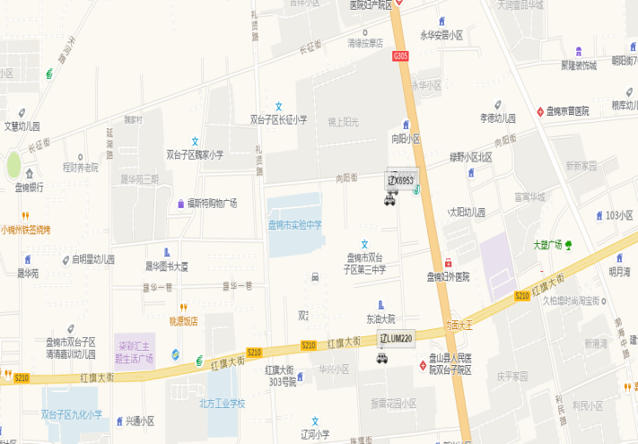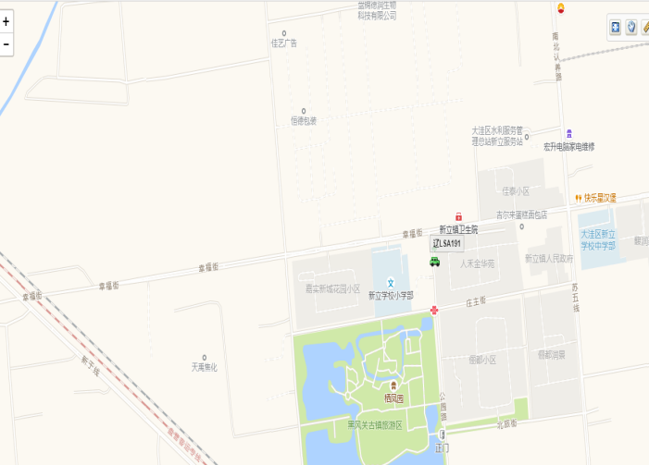

【队伍管理】

本周共计测酒45人、饮酒报备0人、饮酒安全提示2条。

指挥中心 编辑人：赵春浩 刘忠宝